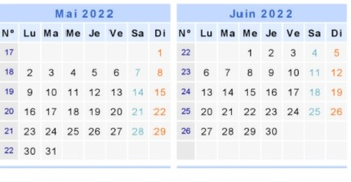
MENUS DE LA CANTINE SCOLAIRE
de MEAULNE-VITRAY

du LUNDI 23 MAI au VENDREDI 17 JUIN 2022
23 au 27 mai 2022  LUNDI 23 mai  Taboulé  Poulet rôti (local)  Carottes/ petits pois (bio)  Fromage  Fruit  MARDI 24 mai  Tomates vinaigrette  Saucisse (local)  Lentilles (bio)  Flan vanille  JEUDI 26 mai  FERIE  VENDREDI 27 mai  Pas de cantine | 30 mai au 3 juin 2022  LUNDI 30 mai  Betteraves rouges (bio)  Lasagnes (maison)  Fruit  MARDI 31 mai  Céleri rémoulade (bio)  Chili de légumes  Petit suisse nature  Pomme au four  JEUDI 2 juin  Radis/beurre  Côte de porc (local)  Carottes/ pommes de terre  à la crème  Clafoutis  VENDREDI 3 juin  Haricots verts (bio) vinaigrette  Poisson en sauce  Pommes de terre vapeur  Fromage  Fruit | 6 au 10 juin 2022  LUNDI 6 juin  Pas de cantine  MARDI 7 juin  Concombre (bio)  Pâté aux pommes de terre  Salade  Yaourt aux fruits (fermier)  JEUDI 9 juin  Salade camarguaise  Cuisse de poulet (local)  Ratatouille  Saint Nectaire  Fruit  VENDREDI 10 juin  Coleslaw (salade chou/carottes)  Bourguignon (local)  Haricots verts  Saint Nectaire  Cake au chocolat | 13 au 17 juin 2022  LUNDI 13 juin  Croque monsieur  Escalope de dinde (local)  Jardinière de légumes  Fruit  MARDI 14 juin  Melon  Tomates farcies  Riz (bio)  Fromage  Glace  JEUDI 16 juin  Betteraves rouges/maïs (bio)  Gratin de légumes  Fromage  Banane  VENDREDI 17 juin  Tomates au thon  Filet de poisson sauce meunière/ purée  Yaourt nature

LA CANTINE SE RÉSERVE LE DROIT DE MODIFIER SES MENUS EN FONCTION DE L’APPROVISIONNEMENT
REPAS VÉGÉTARIENS : Obligation de la loi EGALIM (article 24, 1er novembre 2019)

